Задание по полевой практике для студентов 1 курса, раздел «Геология»
1.Заведите отдельную тетрадь в 12 листов, и подпишите её на титульном листе так: «Полевой дневник студента группы ЕН-ГБЗ-11 Иванова Ивана Ивановича. Начат 19.05.2021 г. – окончен 31.05.2021 г.»
2.В дневник аккуратно и подробно законспектируйте: а)дайте определения терминам «обнажение»; «естественное обнажение»; искусственное обнажение», «стратиграфическая колонка», б) методику работы на обнажении с примером; в)зарисуйте в тетради простым и цветными карандашами стратиграфическую колонку (разрез) центральной части г. Волгограда.
3.Внимательно рассмотрите породы, представленные на фото и определите их возраст по описанию под фото и стратиграфической колонке центральной части г. Волгограда (возраст пишите в дневниках и словами, и индексами, например, «кайнозойская эра, неогеновый период, отдел – нижний, свита – ергенинская» + индекс )
4.Перепишите описание обнажений под фотографиями в полевой дневник.

Полевая практика по геологии
Полевая практика по геологии является важным предметом п системе высшего профессионального образования. Именно она позволяет оценить геологическое строение территории своего проживания, научиться определять горные породы и описывать геологические обнажения. Под геологическим обнажением понимается любой выход горных пород на дневную поверхность. Обнажение может иметь естественное происхождение (вдоль обрывов речного берега, во врезах оврагов и т.д.), так и искусственное происхождение (в стенках карьеров, траншей). Обнажение сложено пластами горных пород, которые детально изучаются и описываются. Они служат основой построения стратиграфических колонок – схем, отражающих геологическое строение данной местности. При работе на обнажении используется специальная описательная методика.
Методика описания обнажения:
1.Проядковый номер обнажения, его географический адрес (например, «обнажение № 1 находится на северо-восточном склоне Мамаева кургана, в 200 м к северо-востоку от монумента Родина-мать»).
2.Определяется общая мощность обнажения (истинная или видимая, т.е. часть пород скрыто сыпью), его протяженность, указывается количество слоев в обнажении, порядок их описания (например, «видимая мощность обнажения около 3 м, протяженность – 20 м. Обнажение естественного происхождения, представлено в обрыве балочного склона. В обнажении 2 слоя, нумерация слоев снизу вверх»).
3.Описание слоев горных пород в обнажении, при этом для каждого слоя указываются:
-название породы (песок, глина, мел, известняк и др.)
-цвет породы (как правило, в виде оттенков, например, светло-серый, или темно-желтый и др.)
-минералогический состав;
-структура (гранулометрия);
-текстура (какая порода: плитчатая, слоистая или рыхлая или массивная);
-наличие минеральных включений (в Нижнем Поволжье в породах могут встречаться известковистые конкреции, кристаллики гипса, ржаво-бурые пятна и пленки соединений железа, горошины и дробины оксида марганца темного цвета, конкреции фосфорита);
-наличие палеонтологических находок (в Нижнем Поволжье в породах можно найти раковины моллюсков, отдельные части скелета древних кораллов, кости крупных позвоночных, отпечатки раковин брахиопод и др.);
-характер перехода между слоями (ясный или плавный);
-условия залегания слоев (горизонтальное, наклонное, смято в складки и др.)
-мощность слоя, возраст, условия образования.
Например, описание слоев в обнажении.
Слой 1. Глина светло-серая, монтмориллонитовая, структура – пелитовая, текстура слоистая, с прослоями ожелезненного мелкого кварцевого песка ржаво-бурого цвета. Характер контакта с выше лежащим слоем ясный, слой залегает наклонно, мощность видимая – около 2,5 м (нижняя часть покрыта осыпью).
Слой 2. Современная почва, темно-серо-бурая, глинистая, мощность 0,5 м.
Определение возраста породы осуществляется по стратиграфической колонке, представленной на рис. 1.
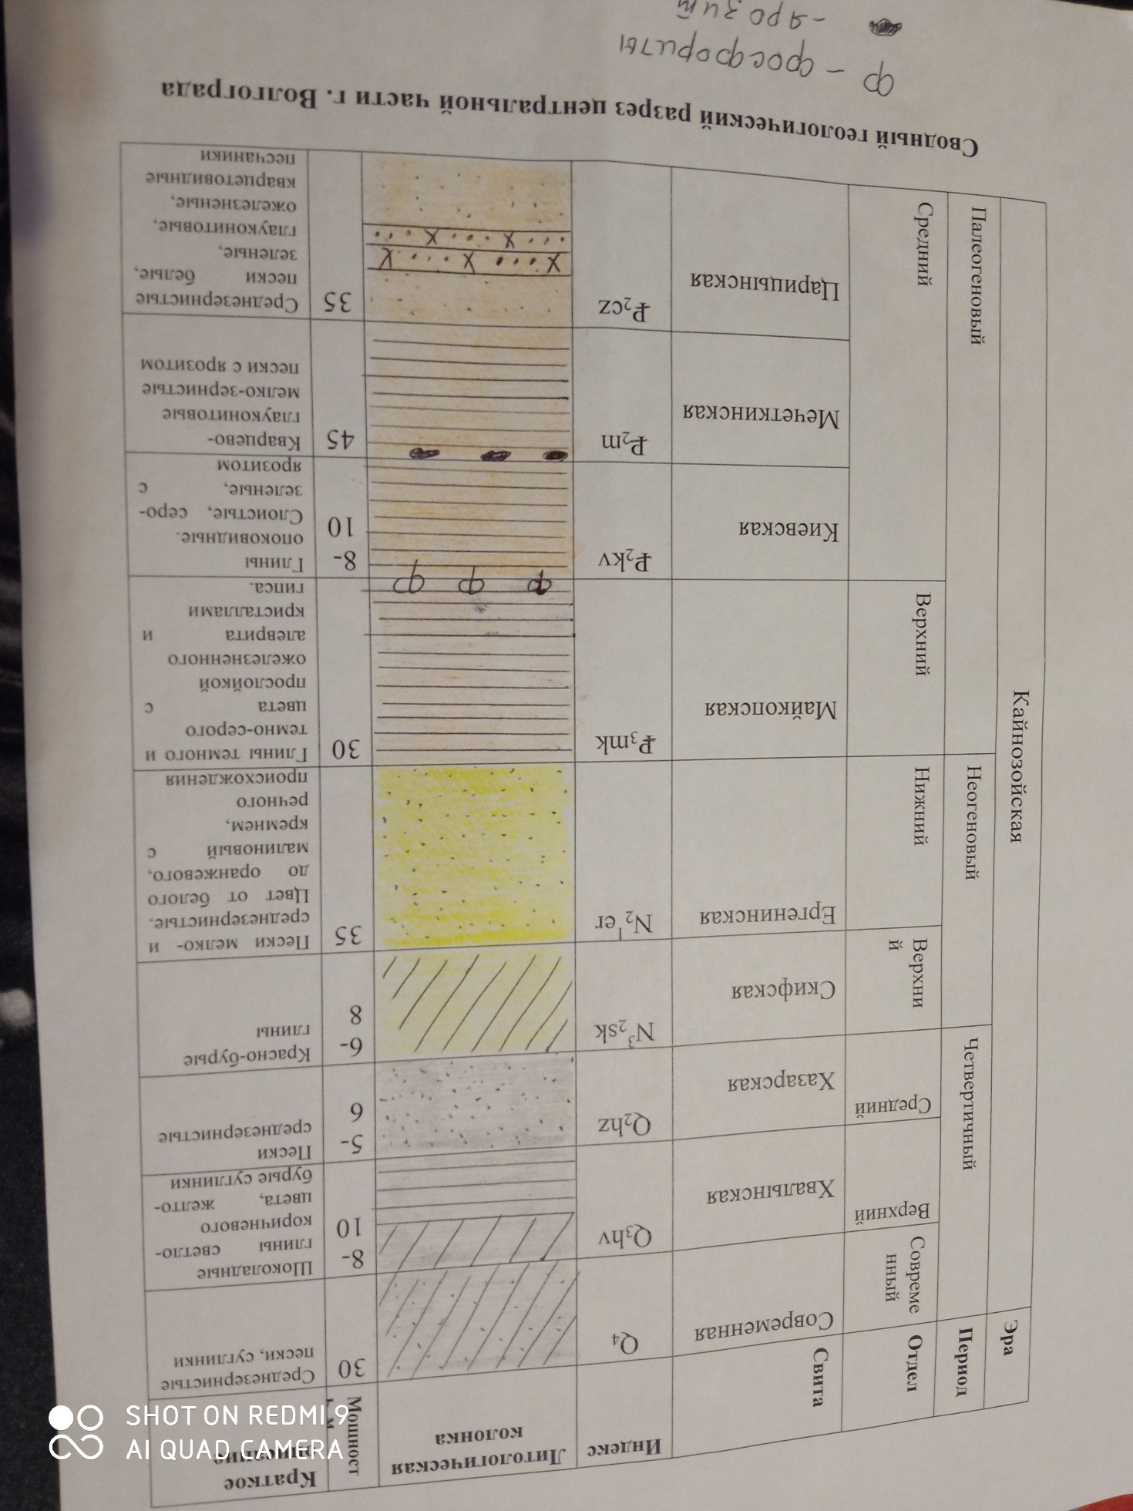

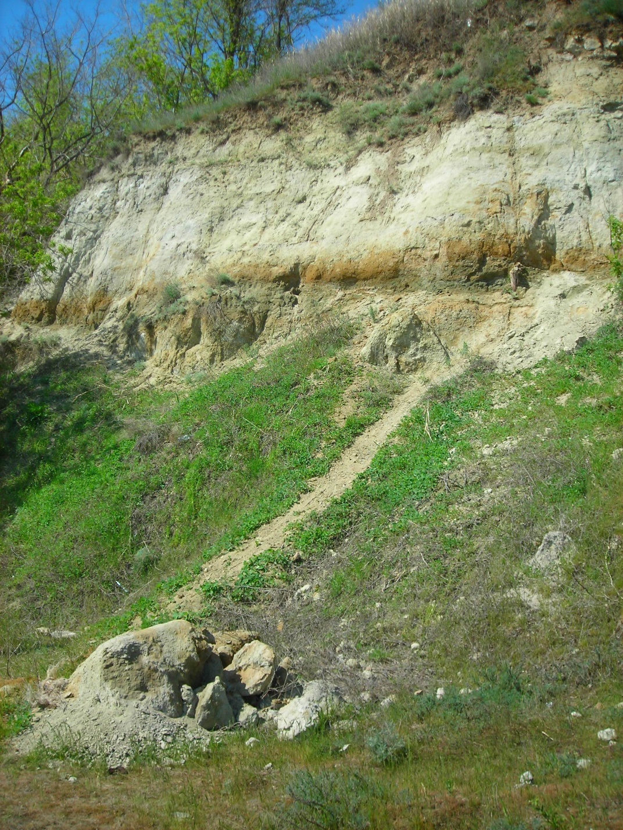
А (долина р. Мокрая Мечетка, возраст у всех слоев единый)
Обнажение № 1. Находится в устьевой части долины р. Мокрая Мечетка, в 50 к северу от уреза р. Волга, пос. Нижний Тракторный. Обнажение образовалось в результате подрезки волжского склона при строительстве набережной и прокладке дороги. Видимая мощность обнажения 4,5 м, протяженность – около 12 м. В обнажении прослежены 4 слоя (снизу вверх):
Слой 1. Пески зеленовато-оливковые, глауконитовые, мелкозернистые, плотные, местами переходящие в алеврит. Залегание горизонтальное, ненарушенное, контакт с выше лежащим слоем ясный. Мощность видимая – 1 м.
Слой 2. Песок ржаво-бурый, ожелезненный, сильно выветрелый, мелкозернистый, с пленками окислов железа бурого цвета. Мощность истинная 0,4 м, контакт с выше лежащим слоем ясный, залегание горизонтальное
Слой 3. Пески светло-серые, кварцевые, плотные, мелкозернистые, залегание горизонтальное, ненарушенное, контакт с выше лежащим слоем ясный. Мощность истинная около 2 м.
Слой 4 (виден сбоку). Песчаник серого цвета, кварцитовидный, очень прочный, структура – кристаллическая, текстура – глыбистая. Залегание горизонтальное, ненарушенное, мощность истинная – около 1 м. .
Современная почва, сильно смытая.

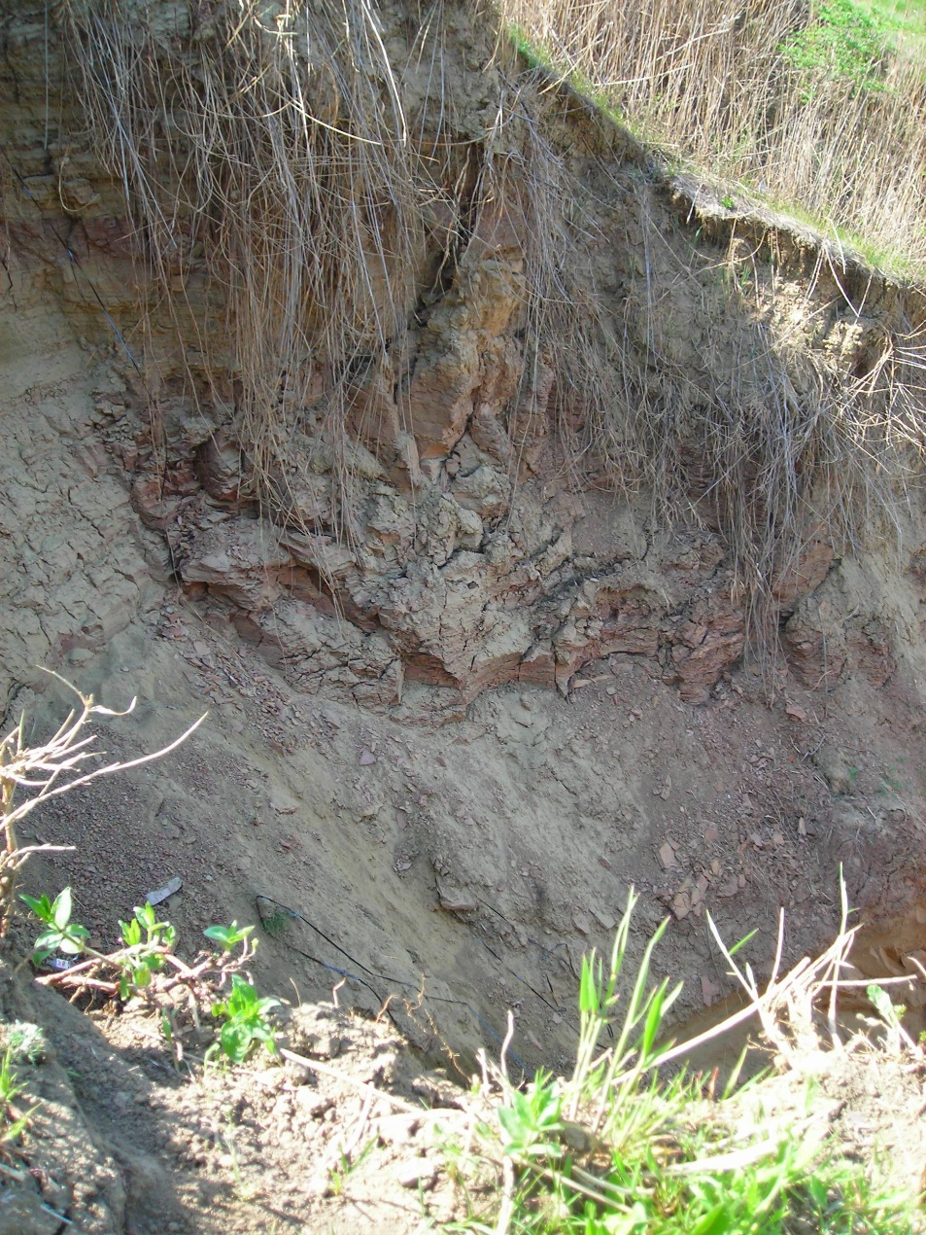
Б (береговой обрыв р.Мечетка)
Обнажение № 2. Расположено в среднем течении р. Мокрая Мечетка, в береговом обрыве правого берега реки, в 20 м от уреза воды и 1000 м к северу от ул. Еременко. Обнажение искусственного происхождения, т .к. образовалось в результате прорыва магистрального коллектора и размыве части склона долины реки. Мощность обнажения видимая около 6 м, протяженность – около 21 м. В обнажении 2 слоя (нумерация снизу вверх):
Слой 1. Глины бурые, «шоколадные», монтмориллонитовые, слоистые, с прослоями мелкозернистого светлого алеврита. Мощность видимая около 5,5 м.
Слой 2. Сильно смытая современная светло-коричневая почва, мощность около 0,5 м.

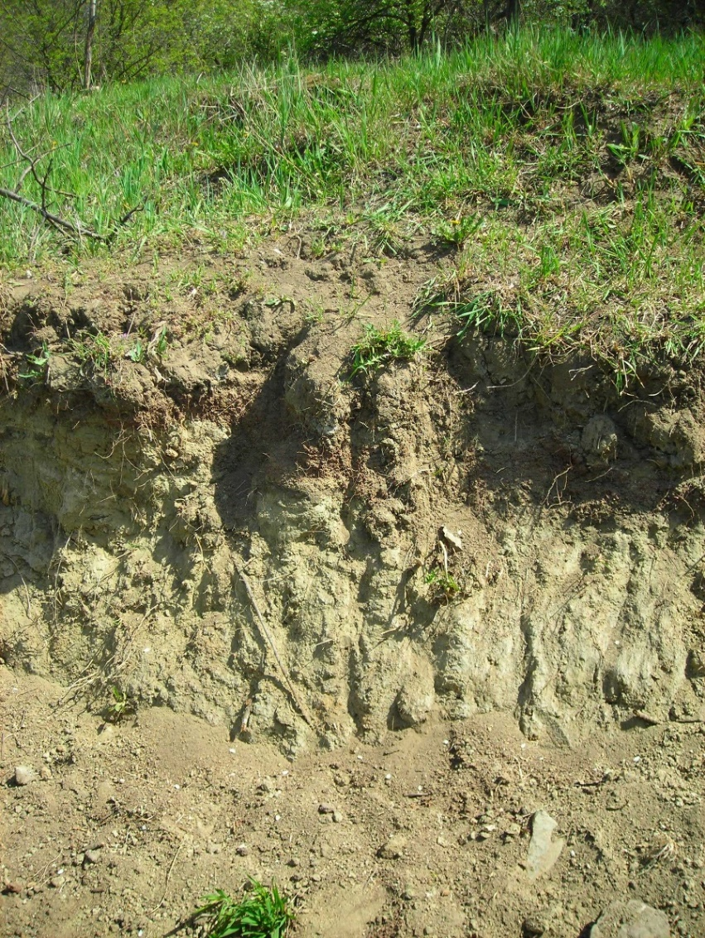
В (р. Мокрая Мечетка)
Обнажение № 3. Расположено в среднем течении р. Мокрая Мечетка, в нижней части берегового обрыва правого берега реки, в 10 м от уреза воды и 1000 м к северу от ул. Еременко. Обнажение искусственного происхождения, т.к. образовалось в результате подрезки склона. Мощность обнажения видимая около 1 м, протяженность – около 3 м. В обнажении 2 слоя (нумерация снизу вверх):
Слой 1. Пески зеленовато-оливковые, кварцево-глауконитовые, мелкозернистые, рыхлые, с пятнами и выцветами ярозита лимонно-желтого цвета, видимая мощность около 0,85 м, залегание горизонтальное.
Слой 2. Современная коричневая почва, мощность около 0,15 м.
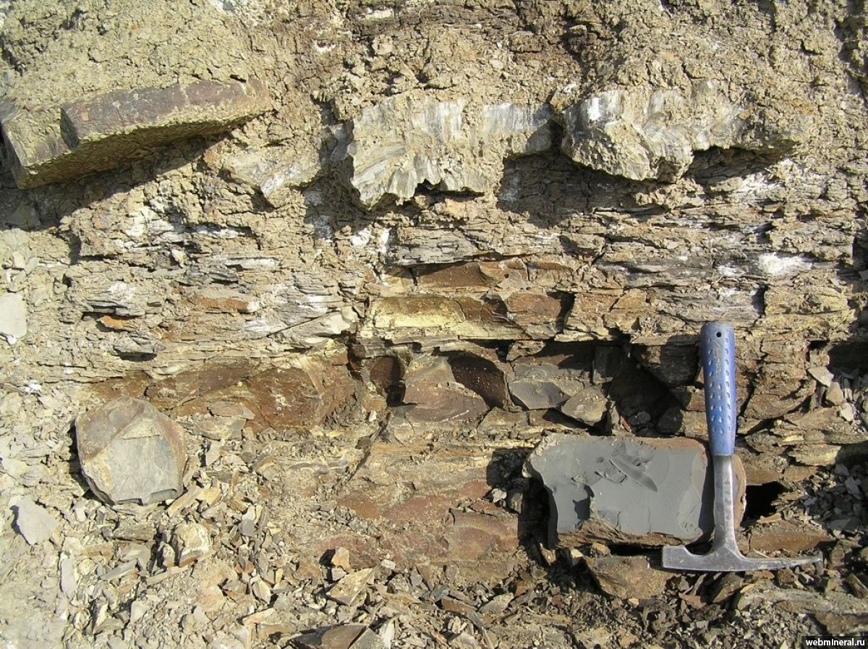
Г (Мамаев курган)
Обнажение № 4. Расположено в привершинной части Мамаева кургана, в 100 м к северо-востоку от монумента «Родина-мать» (Центральная часть г. Волгограда). Обнажение естественного происхождения, вскрывается в стенке эрозионного вреза оврага-притока балки Овраг Банный. Видимая мощность около 1,2 м (значительная часть скрыта осыпью), протяженность около 15 м. В обнажении 2 слоя (нумерация снизу вверх):
Слой 1. Глины серые и серо-бурые, монтмориллонитовые, структура – пелитовая, текстура – слоистая, имеются прослои ожелезненного алеврита, в качестве минеральных включений известны микрокристаллы гипса, гипсовые блестки, сростки. Мощность видимая около 0,8 м.
Слой 2. Современная серо-бурая глинистая почва, мощность около 0,4 м.

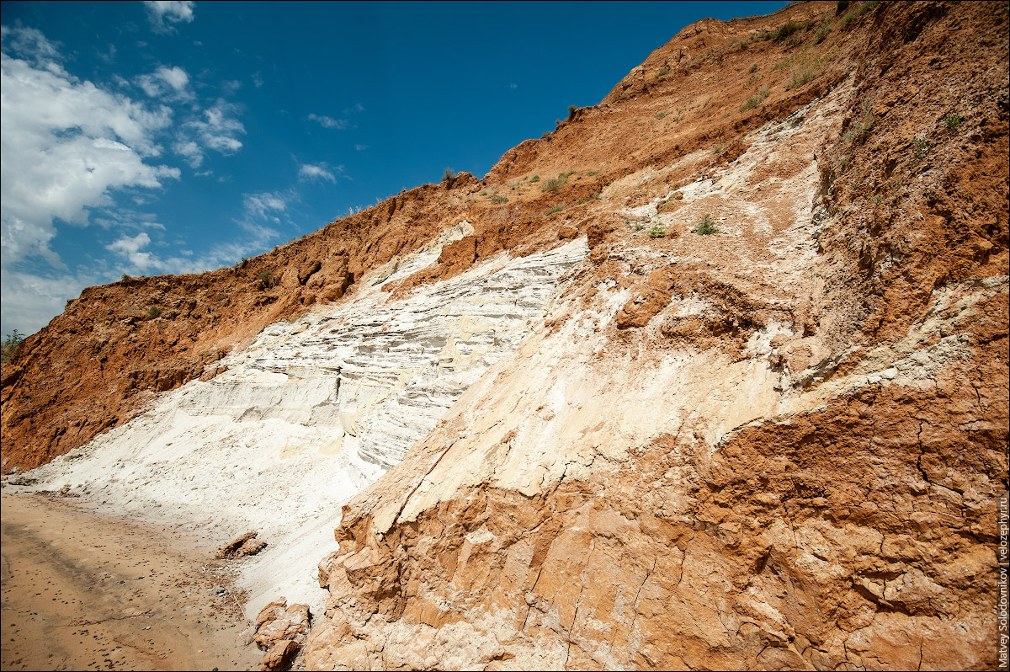
Д (возраст пород и красного, и белого цвета) (Александровский грабен)
Обнажение № 5. Расположено на берегу Волгоградского водохранилища (окрестности ст. Суводская Дубовского района), в 2 м от уреза воды, в пределах Александровского грабена. Обнажение видимой мощности около 20 м, протяженностью около 30 м. Происхождение естественное, связанное в эрозионной работой реки и геологическим процессами прошлого.
В обнажении 2 слоя (нумерация снизу вверх):
Слой 1. Пески белоснежные, кварцевые, разнозернистые, косослоистые, древнеречные, залегание песчаного пласта наклонное, характер контакта с вышележащим слоем ясный. Мощность видимая – около 15 м.
Слой 2. Глины красно-бурые, пелитовой структуры, массивные, с включениями известковистых конкреций. Мощность истинная – около 5 м.
Современная почва.

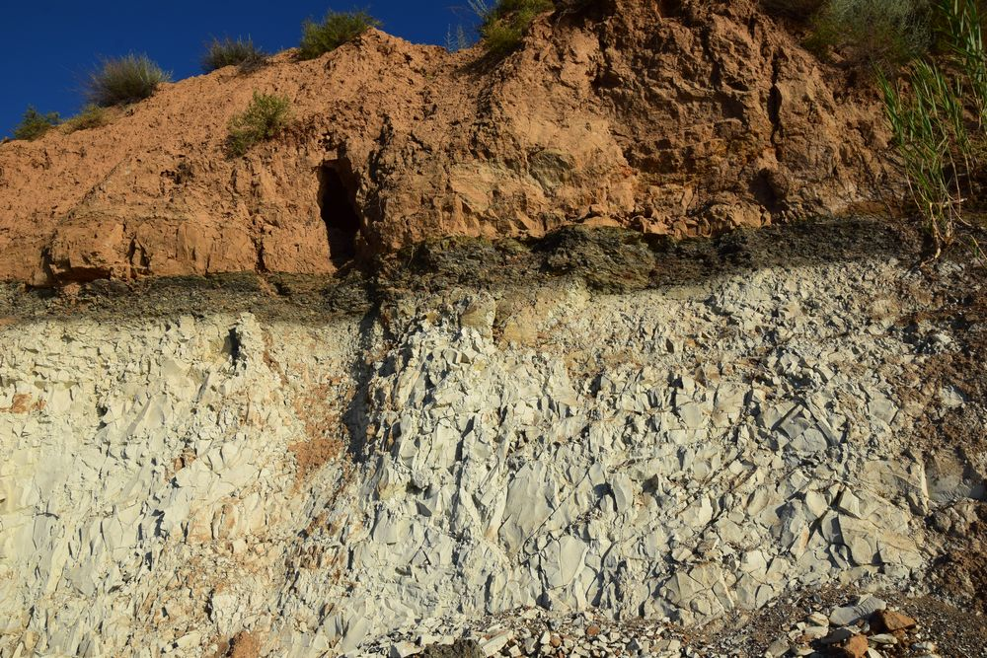
Е (возраст только светлых пород) (Александровский грабен)
Обнажение № 6. Расположено на берегу Волгоградского водохранилища (окрестности ст. Суводская Дубовского района), в 2 м от уреза воды, в пределах Александровского грабена. Обнажение видимой мощности около 14 м, протяженностью около 30 м. Происхождение естественное, связанное в эрозионной работой реки и геологическим процессами прошлого. Находится к югу от обнажения № 5
В обнажении 3 слоя (нумерация снизу вверх):
Слой 1. Глины светло-зеленовато-серые, опоковидные, слоистые, залегание горизонтальное, контакт с выше лежащим слоем ясный. Мощность видимая около 8 м.
Слой 2. Глины черные, слоистые, пелитовой структуры, залегание горизонтальное, контакт с выше лежащим слоем ясный. Мощность истинная около 0,7 м. Происхождение древнеозерное.
Слой 3. Глины красно-бурые, пелитовой структуры, массивные, с включениями известковистых конкреций. Мощность истинная – около 5 м.

